实验课程：算法分析与设计

实验名称：归并分类与快速分类平均时间之比较 （验证型实验）
实验目标：
（1） 通过实验比较归并分类与快速分类算法在平均情况下哪一个更快。
（2） 加深对时间复杂度概念的理解。
实验任务：
（1）用C/C++语言编程实现归并分类算法6.3 和快速分类算法6.6。对于快速分类，SPLIT中的划分元素采用三者A(low)，A(high)，A((low+high)/2)中其值居中者。
（2）随机产生20组数据（比如n=5000i，1≤i≤20）。数据均属于范围（0，105）内的整数。对于同一组数据，运行快速分类和归并分类算法，并记录各自的运行时间（以毫秒为单位）。
（3）根据实验数据及其结果来比较快速分类和归并分类算法的平均时间，并得出结论。
实验设备及环境：
PC，C++等编程语言。
实验主要步骤：
  - 明确实验目标和具体任务；
  - 理解实验所涉及的两个分类算法；
  - 编写程序实现两个分类算法；
  - 设计实验数据并运行程序、记录运行的结果；
  - 根据实验数据及其结果得出结论；

实验数据及运行结果、实验结果分析及结论：
实验数据：本次实验中，因为实验所需数据量较大，所以虽然已经设置可以进行手动输入，依然是让计算机通过rand函数进行随机生成。
运行结果：结果如图所示
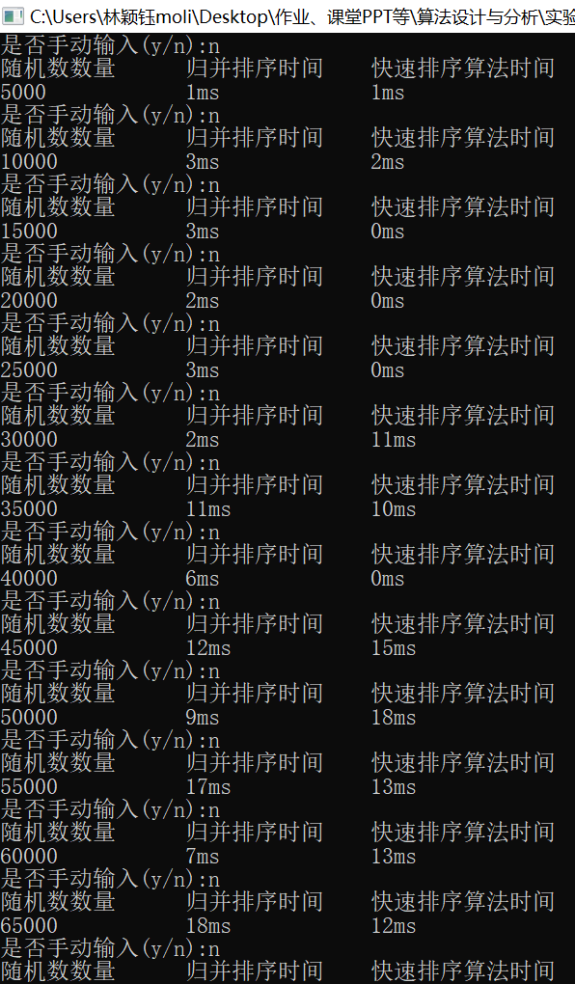
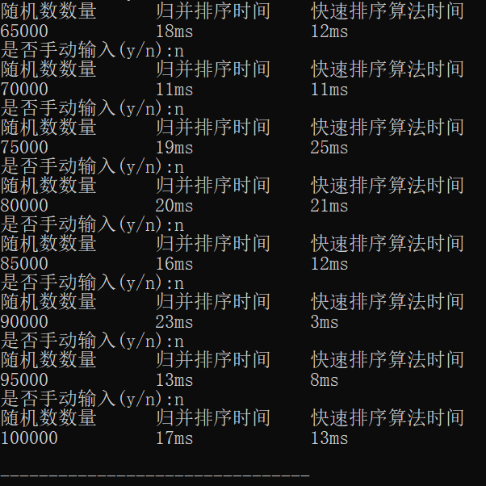
[因为排序数据是由计算机随机生成，为了避免随机需要进行多次随机生成排序]
[第二次实验]
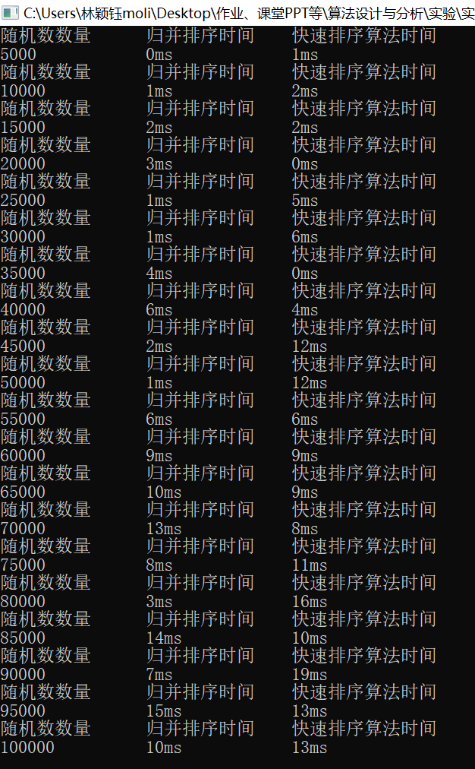
[第三次实验]
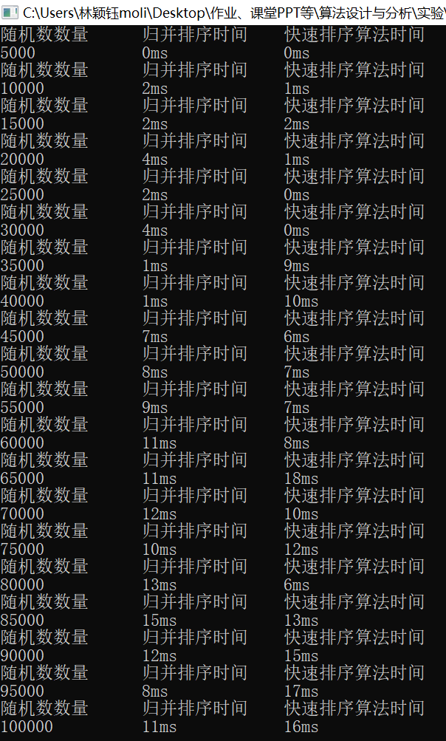
实验结果分析：
由结果可以看出，刚开始数据较少的时候快速排序需要的时间与归并排序所需要的时间相差不大，但随着数据量的增加，归并排序所需要的时间和快速排序所需要的时间的差值会逐渐增大，且一般来说都是快速排序所需要的时间比归并排序所需要的时间要短。
但有在某些情况下快排所需要的时间比归并排序所需要的时间长
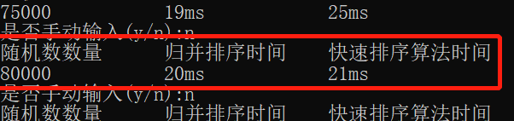
为了弄清楚这个疑问，可以从归并排序和快速排序的思想上进行比较：
归并排序：运用了分治法，即先将一组数据完全拆分，然后再进行合并并且排序，每一次合并得到的分组都是有序的，直到最后各组都完成合并至只剩下一组数据即可达到目标。
快速排序：在这里是挑选出array[low],array[high],array[(low+high)/2]中的中位数作为基准，然后遍历数组，将小于基准的数放到基准前面，将大于基准的数放到基准后面，然后以基准为界限，将数组划分大于基准和小于基准两部分，迭代进行以上不揍，直到将所有的数均排序好。
经过以上对比可以知道，在归并排序中如果存在部分有序数组，在合并排序的过程中所消耗的时间会较少；但是在快速排序算法中，无论数据是否有序都需要完成整组数据的遍历，因此其消耗的时间基本不会发生改变。
因此，如果数据比较无序，快速排序的速度较快；如果数据中部分有序，则归并排序的速度较快。
结论：
在一般情况下，快速排序算法会比归并排序较快，但是如果数据中部分有序，则归并排序的速度较快。

